diner chantant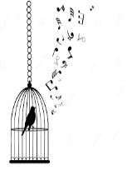
SAMEN ETEN EN ZINGEN
vrijdag 1 juli 2016
Van 18.00 – 22.00 uur
In Plaza Arcadia – Apollostraat 163
€ 5,- eigen bijdrage

ONDER LEIDING VAN PROFESSIONELE ZANGCOACHES
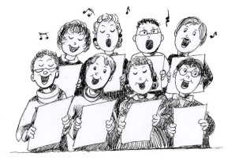
MAXIMAAL 60 PERSONEN
GELIEVE VAN TE VOREN AANMELDEN:
Wijkwinkel van 9-12.00 uur 010-4188690
Receptie Arcadia van 10.00-14.00 uur
Plaza Arcadia(restaurant) van 10.00-14.00 uur

